31.03.2022р. Математика
Тема: Побудова відрізків, приклади на додавання і віднімання.
Мета:
Навчальна: продовжити роботу над формуванням в гуртківців вміння розв’язувати приклади, на додавання і віднімання в межах 10; вдосконалювати навички усної лічби.
Розвивальна: розвивати логічне мислення та увагу дітей.
Виховна: виховувати цікавість до математики, старанність, ціннісне ставлення до живої природи.
Тривалість : 6 год.
Місце проведення: Viber
Хід заняття:
1. Робота в зошиті «Математичні прописи» ст.36-37.
2. Робота в зошиті в клітинку.
https://video.novashkola.ua/1-klas/matematika-1-klas/urok-17/
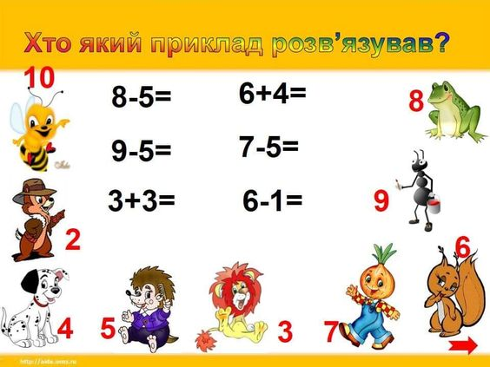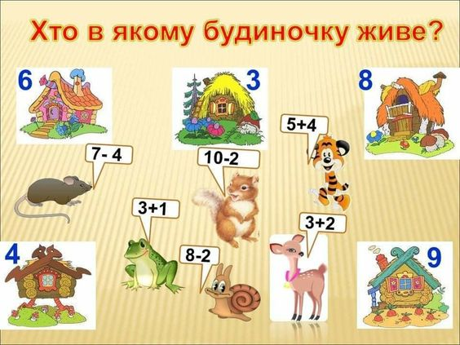
Д/З від 24.03.2022р.
1-П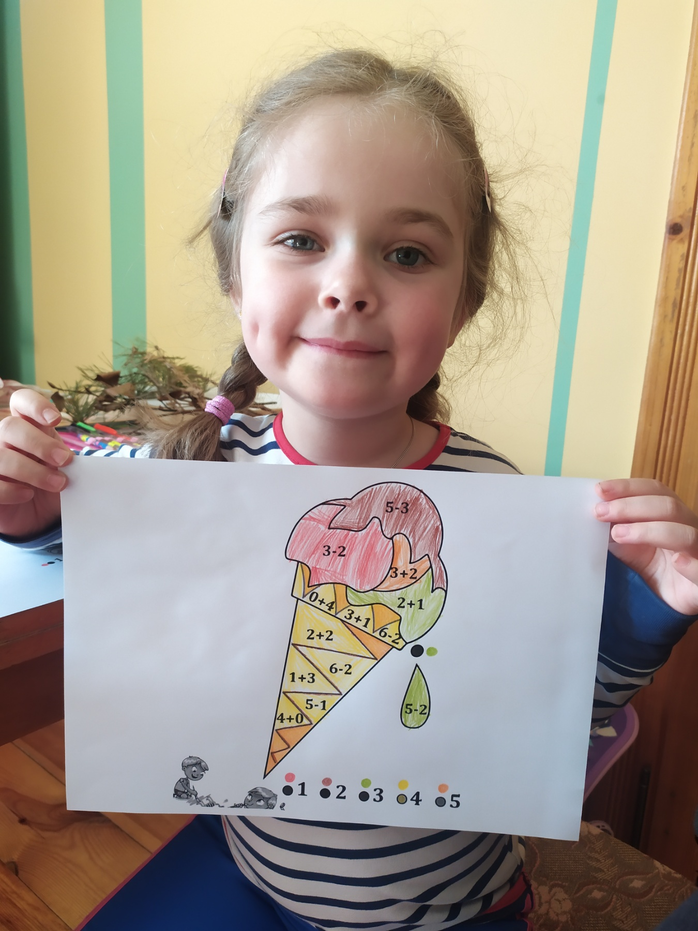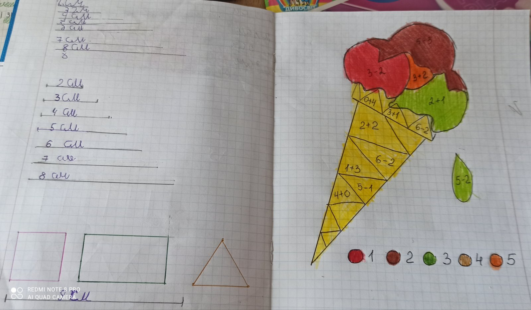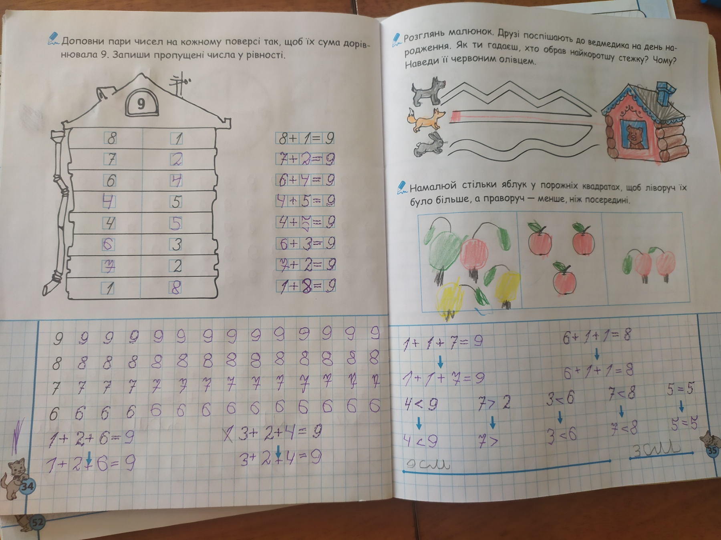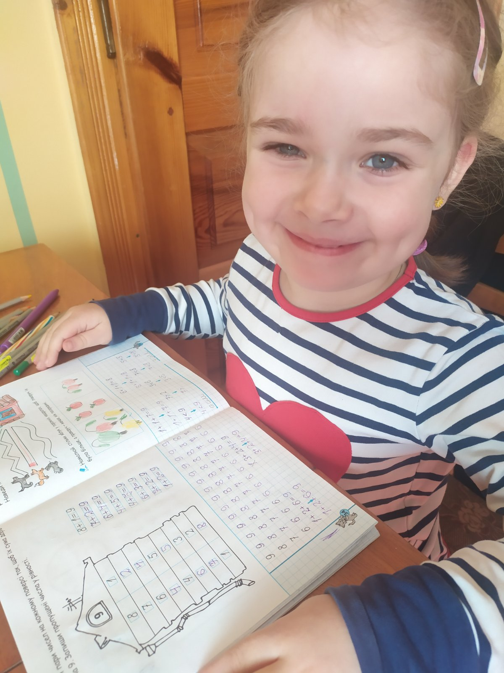
2-3 П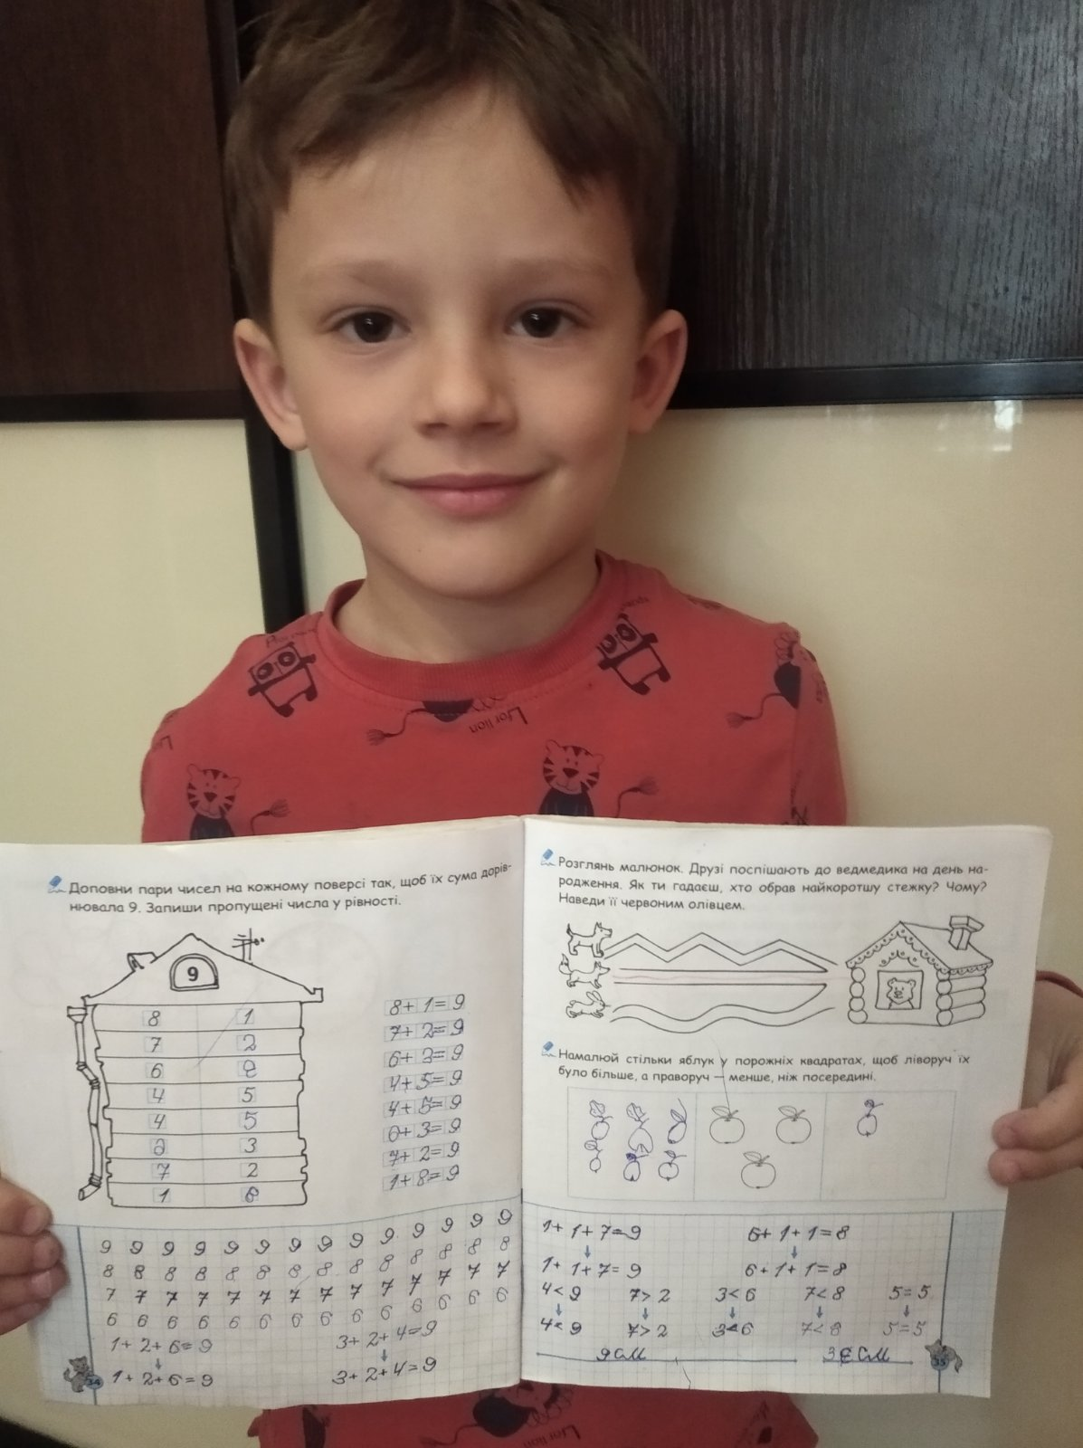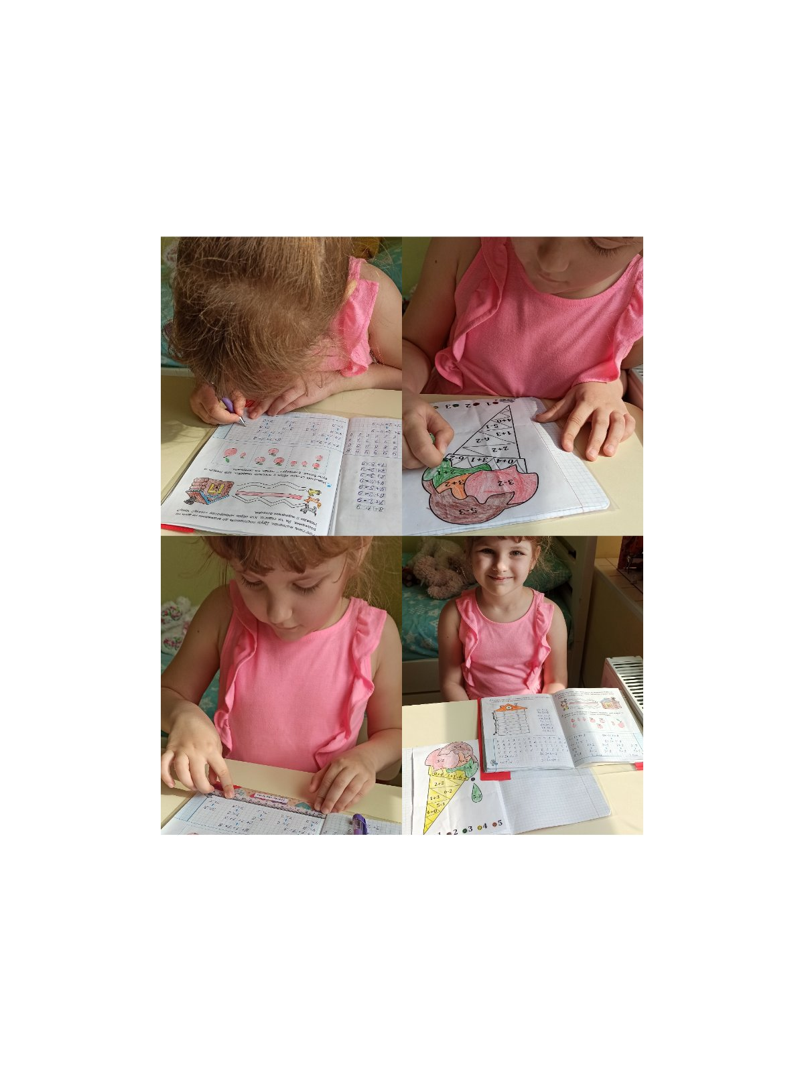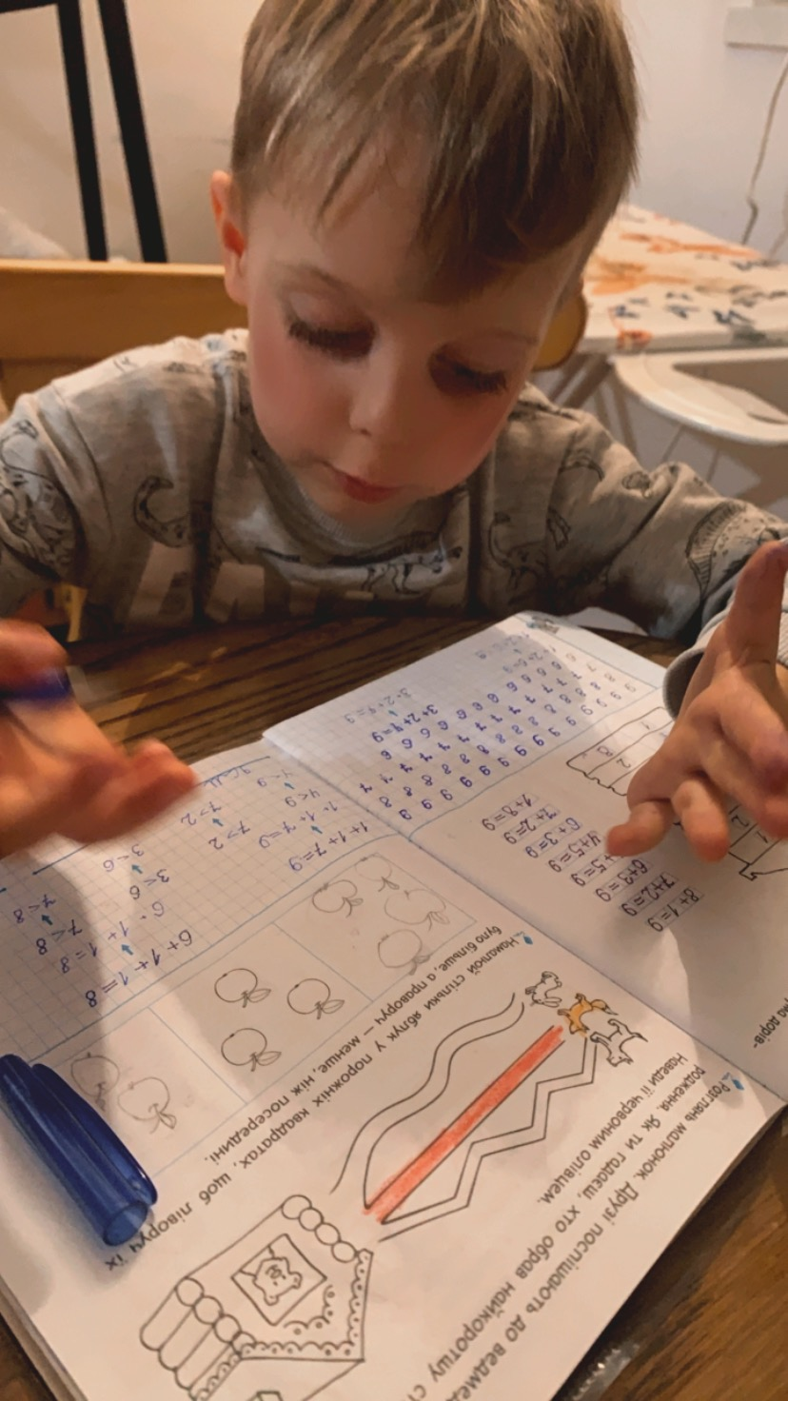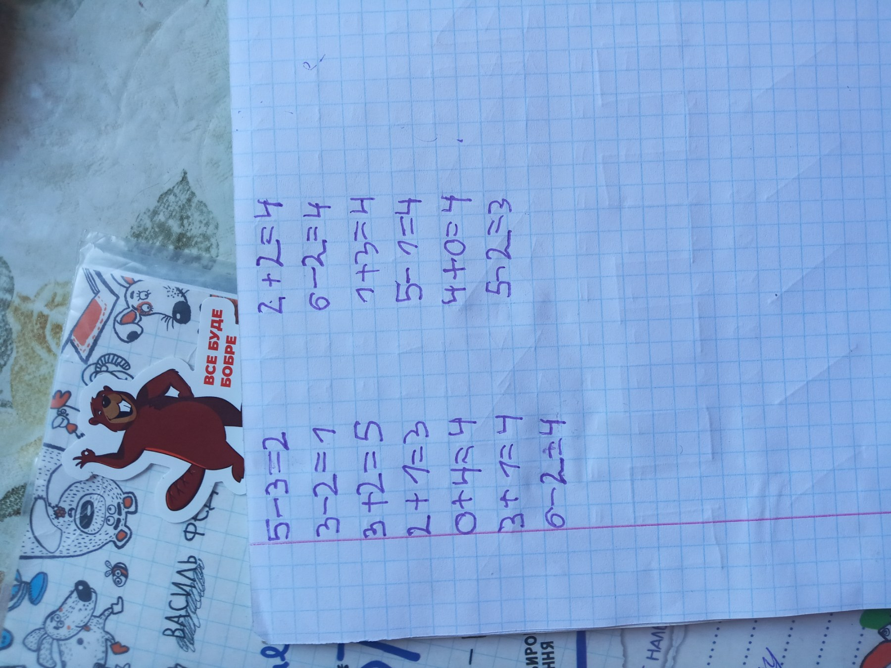
4-П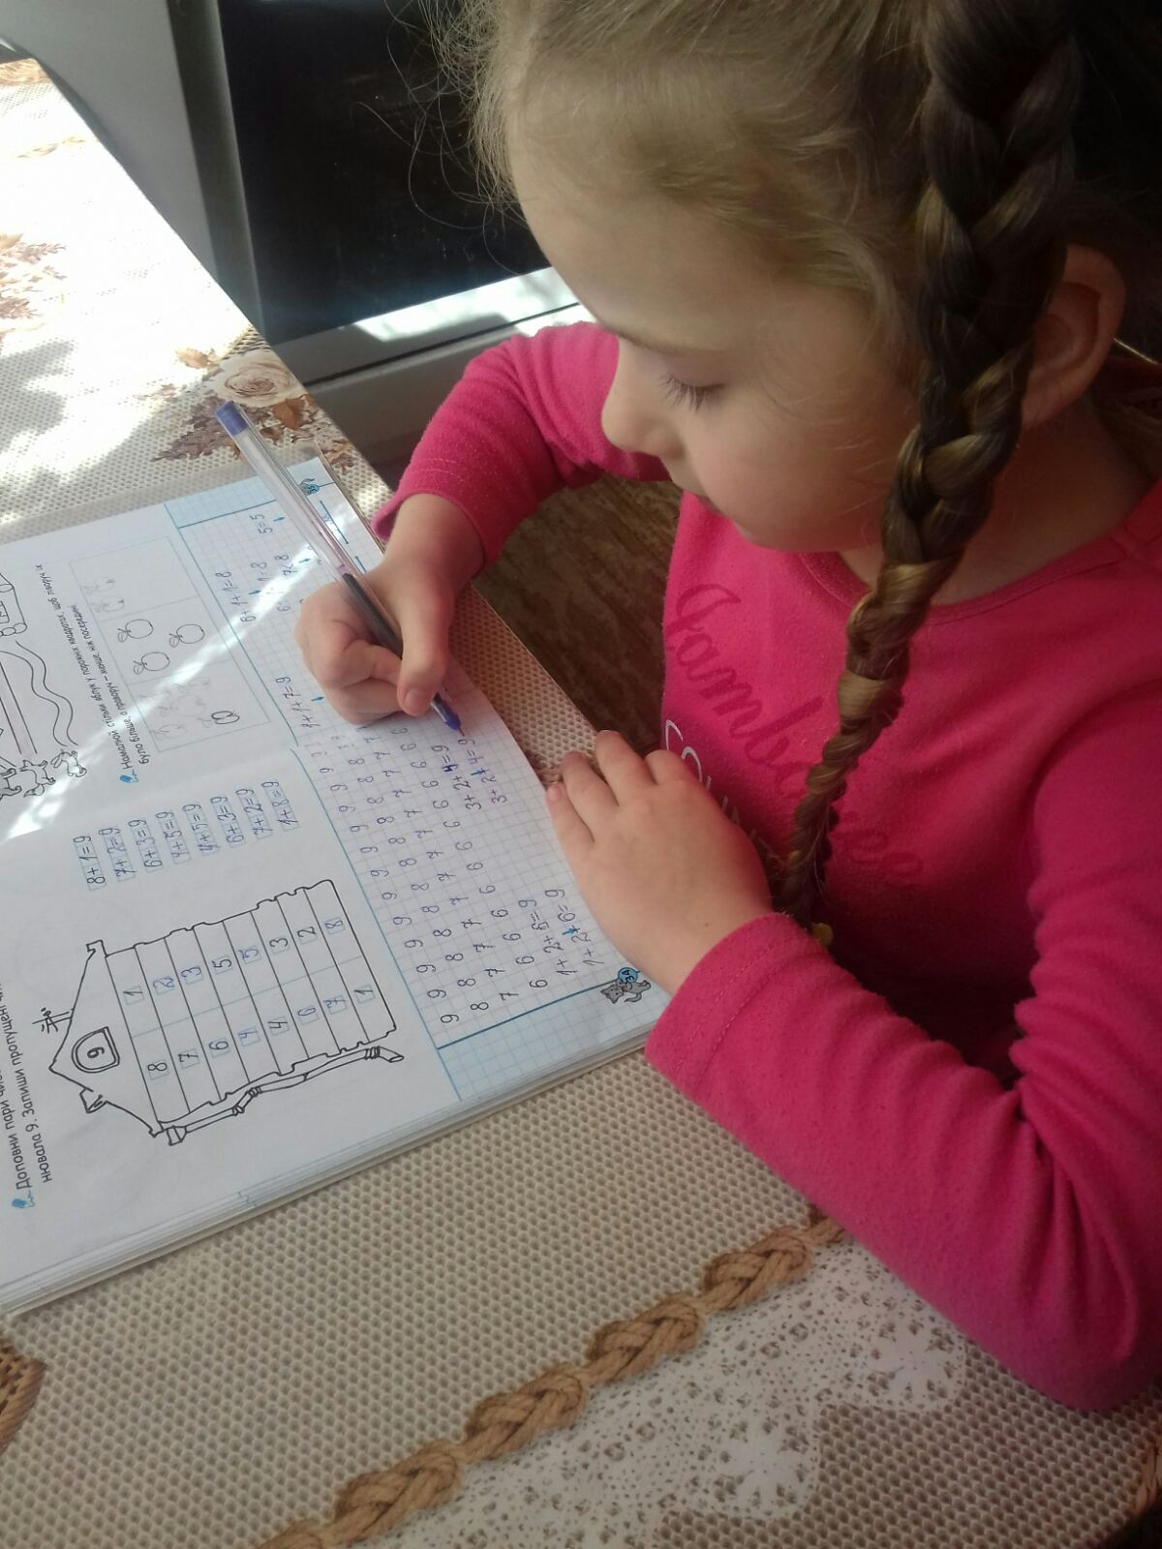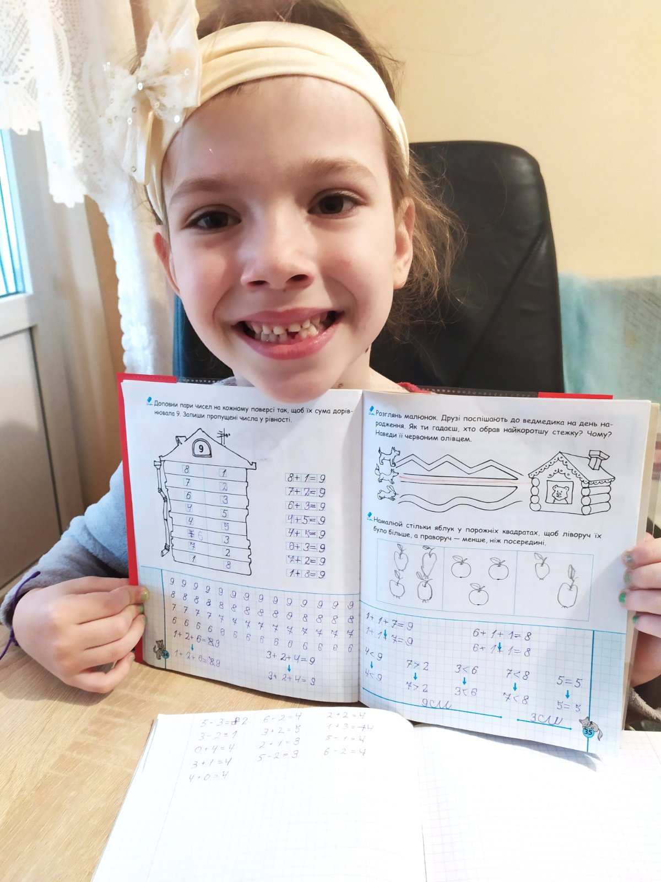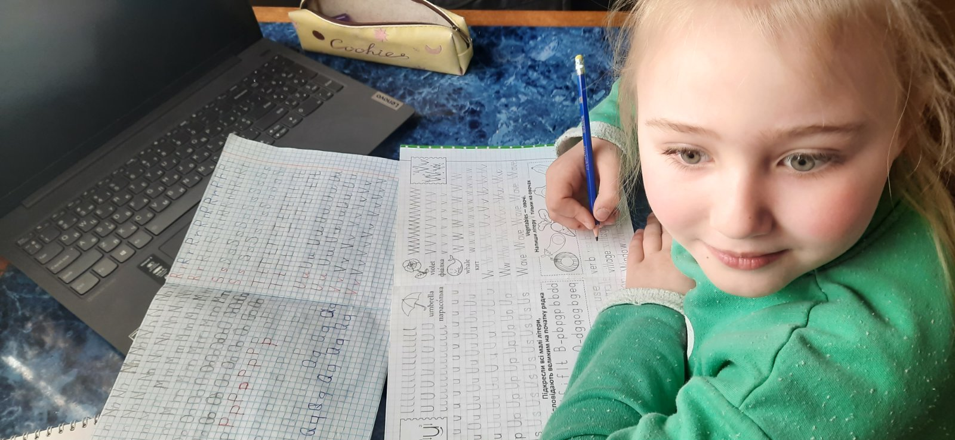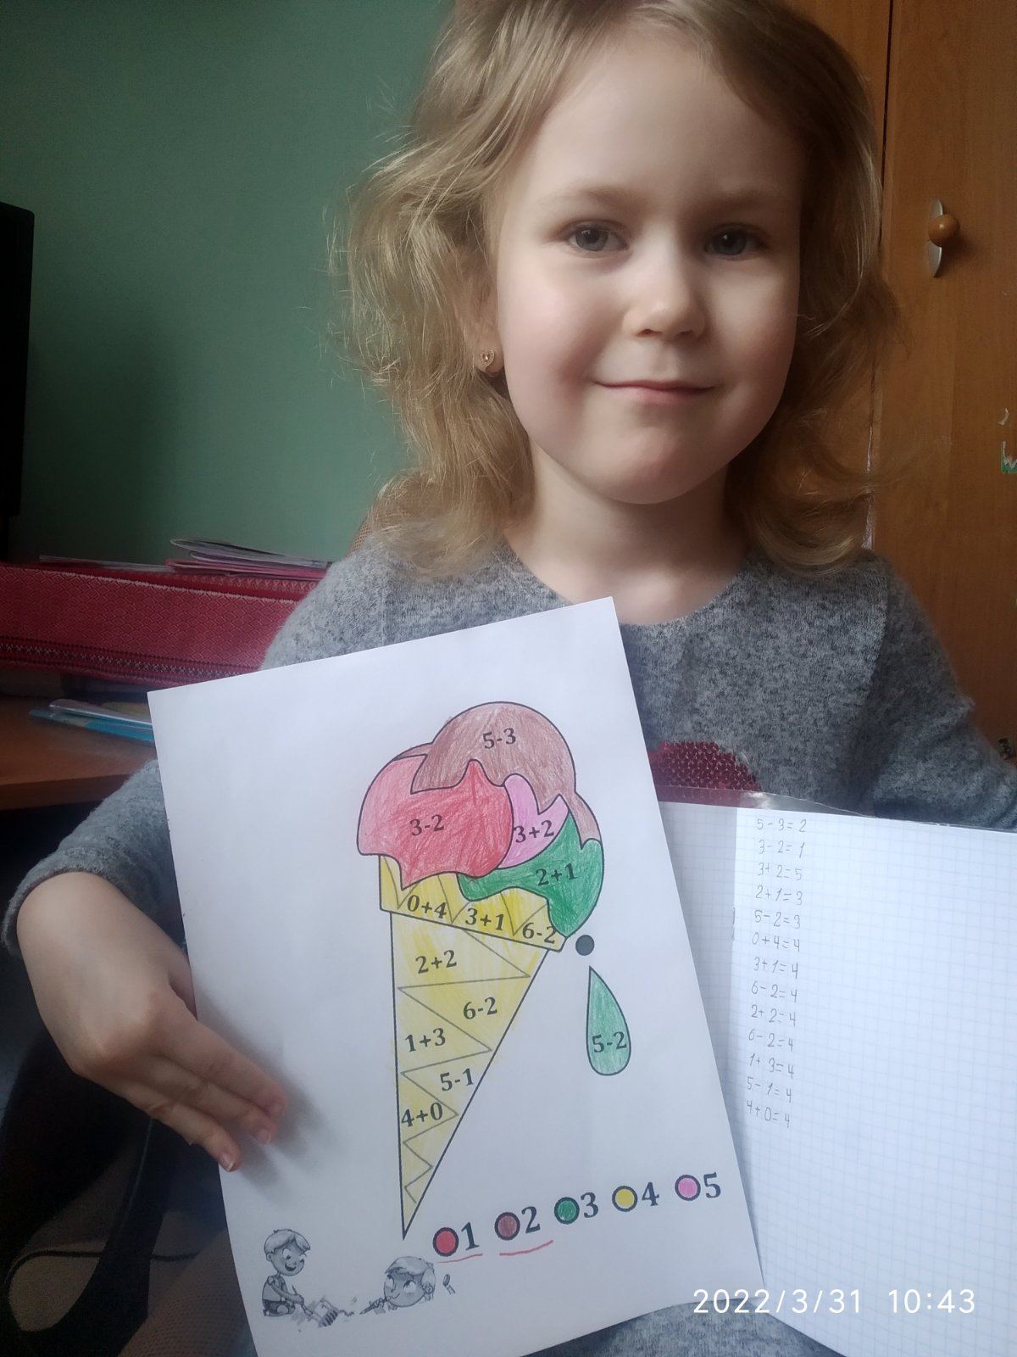
5-6 П